《四消+俄罗斯方块》玩法

版本说明
20260824 | 初版
20260831 | 修改故事背景变为一千零一夜主题（P1）。  修改美术参考增加制作方式3D建模2D贴图制作（P2）。  修改3C增加人物卡位和技能位描述(P5)。  增加社交平台与大厅功能(P13)。

故事背景：《绝地求生：神秘遗迹》

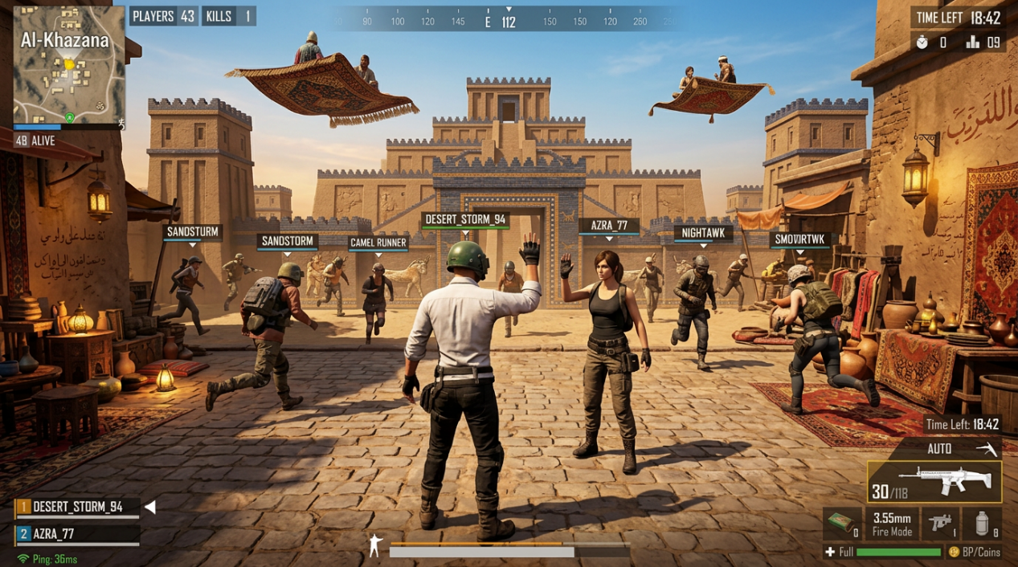故事背景：在一片从未出现在地图上的沙漠深处，突然出现了一座神秘的古代遗迹。传说这里曾经埋藏着能够实现愿望的“千夜宝藏”。宝藏每隔百年才会苏醒一次。而这一次，宝藏的力量形成了一片巨大的神秘区域，并向外释放出强烈的能量信号。消息传开后，

不同的PUBG幸存者小队纷纷进入沙漠，争夺传说中的宝藏。乘坐运输机进入神秘沙漠，跳伞降落在遗迹区域。但他们很快发现：这并不是一座普通的遗迹。遗迹中的每一块石砖、每一件装备、每一个怪物，都被一种神秘的魔法力量赋予了生命。想要获得最深处的宝藏，就必须：一边向遗迹深处挖掘，一边击退守护宝藏的魔法生物。最终，只有坚持到最后的幸存者，才能获得“千夜宝藏”。

美术参考
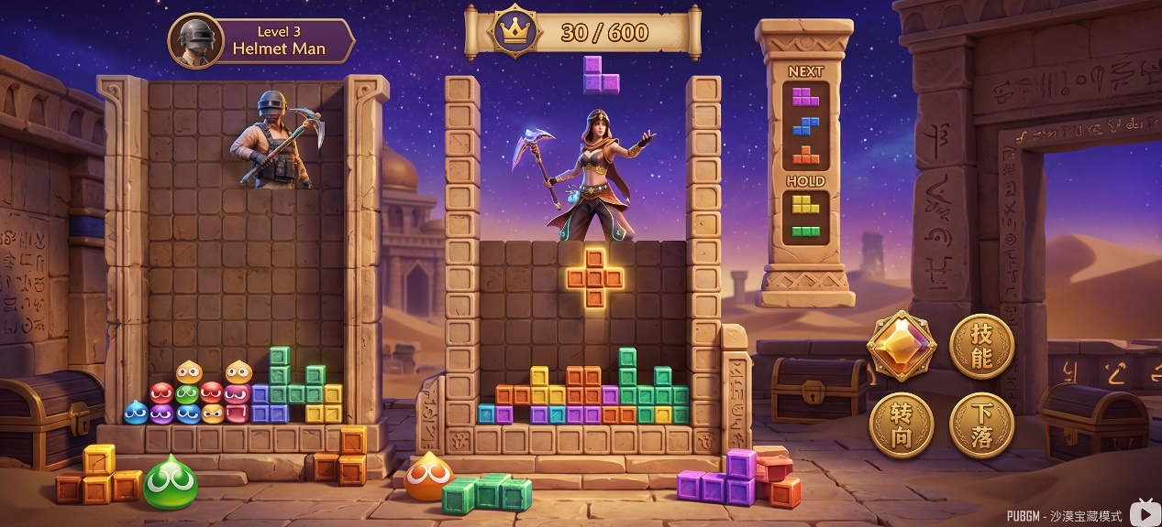
美术主题：“一千零一夜”主题。背景配有遗迹。
配色：鲜艳、明亮颜色配置，增加辨识度。
风格：简约风格。
细节：细节简单用大色块。
制作方法：3D模型导入2D贴图制作。

游戏流程
局外流程：

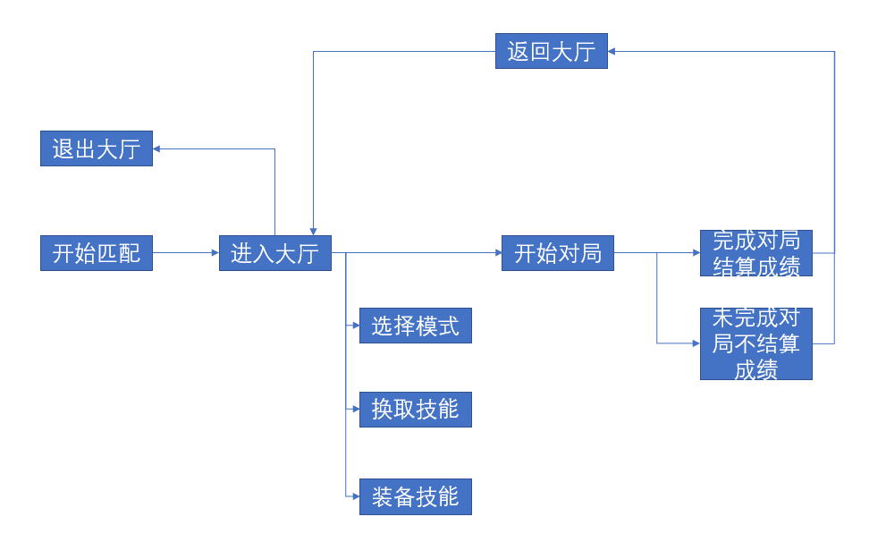
局内流程：
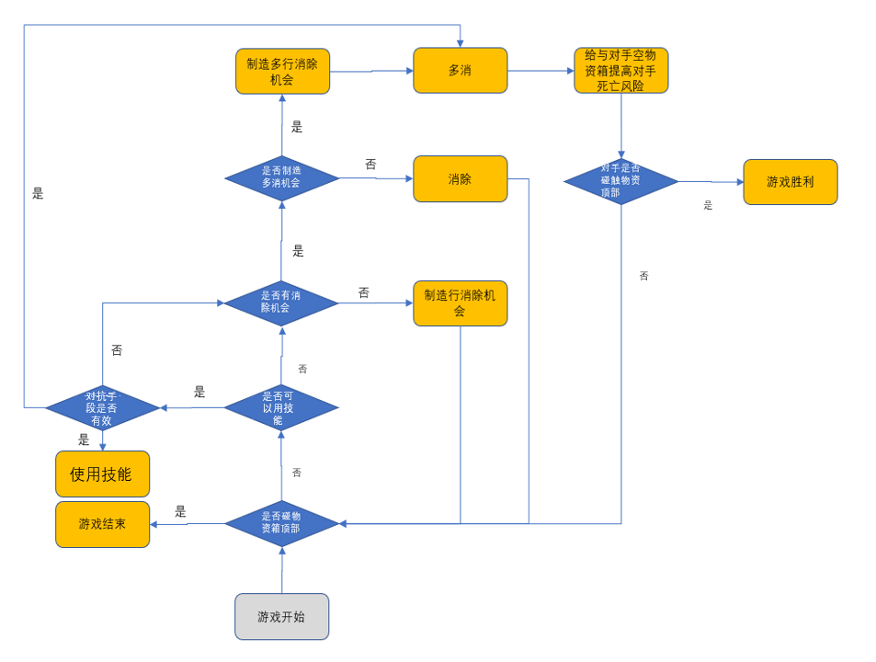

游戏规则

基础规则：

玩法选择规则：游戏内提供俄罗斯方块或四消的两种游戏玩法。进行单人游玩或双人对战。

切换规则：玩家仅能在对局外切换使用俄罗斯方块玩法或四消玩法或随机。

俄罗斯方块玩法：经典俄罗斯方块玩法，基本的方块形状为I型、□型、Z型、T型、L型方块。旋转和放置随机掉落的不同形状方块，在底部的长方形矩阵中拼出完整的一行或多行进行消除，后可获得更分数。方块堆叠到屏幕顶部游戏即为结束。

四消玩法：游戏会随机落下由两个不同颜色的方块的组合。玩家需要调整其方向并让它们落地。当同色达到4个或以上且在上下左右方向连通时，它们就会发生消除。若方块接触到物资箱顶部。则游戏结束。

技能道具：双人对战后可获得积分，积分可用来幻PVP道具。不同种类的技能的道具，可以再不同的双人对战玩法阶段中使用，增加玩家获胜几率。

结算方式：若方块接触到物资箱顶部。则游戏结束。积分会折算为局外积分。共玩家局外购买技能。

对局规则

双人对战（主玩法）：两个人各自分屏，消方块攒能量，消耗能量可以使用特殊道具；一方完成一行消除时、会给对方丢垃圾。降低对面玩家胜率。

单人游玩：玩家可以选择四消、或者俄罗斯方块中的任一玩法。进行单人游戏。会统计获得积分但不会获得局外货币。

3C

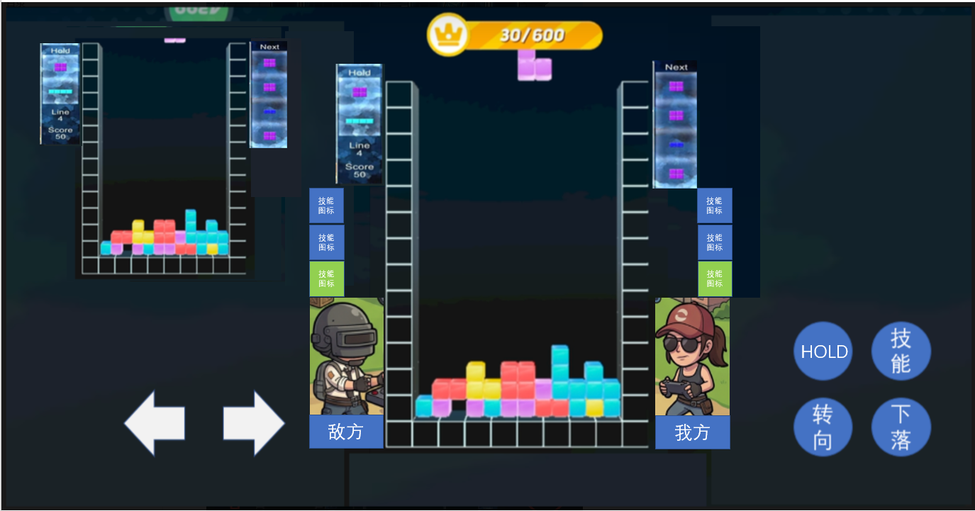
多人对局示意图

镜头：纵向屏幕，3D场景，2D玩法。

操作：

方向移动键：左右按键控制方块左右移动

下落键：加速方块下落

转向键：让方块顺时针旋转

HOLD：储存方块

我方操作：见多人对局示意图：
右方大的俄罗斯方块/三消场景是我方操作玩家。

人物卡位：我方操作角色在右方。对手是左方。

人物卡位制作方式：会用3D模型导入2D整体人物贴图的方式制作。释放技能时配合人物卡变大或特定Pose造型配合特效或UI效果来实现释放技能的动态效果。

技能位：
玩家技能位：玩家脑袋顶上是提前装备好的技能。每释放3次会重新肉鸽顺序。按下技能键后技能便会落下掉到我方角色上。我方角色既准备使用。

对手技能位：左方小的游戏场景是对手玩家，对手玩家头上是对手的技能。

游戏系统设计：

系统循环:
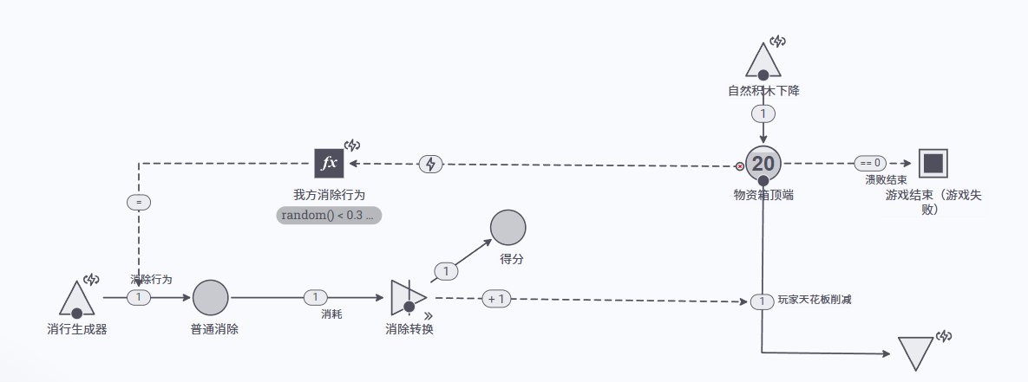

系统资源流动图:
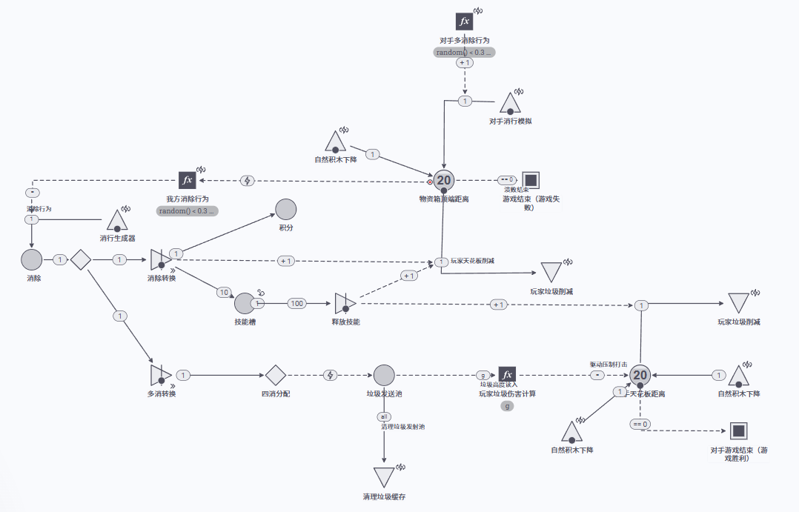

通用系统规则说明

不同形状颜色的方块，自然下落缩短玩家距离游戏场景顶端的距离。

方块碰触到场景顶端游戏就会结束。

游戏会随着时间流逝不断增加方块下落的速度。

俄罗斯方块玩家：玩家通过移动、旋转和放置随机掉落的不同形状方块，在底部的长方形矩阵中拼出完整的一行或多行进行消除。拉开玩家与场景顶端的距离。

消除：消除方块会获得积分，一次性消除多行会获得更多的积分，且会触发技能操积累或技能道具的释放。并向对手丢垃圾。

垃圾机制：方块消除时，会在对手下一个方块落地结算时向对手丢垃圾。垃圾的丢放形式取决于对手的游戏方式。

俄罗斯方块玩家：像对手发送一行仅有一块积木缺口的垃圾。垃圾由物资箱最下层向上累加。

四消玩家：根据连锁消除的次数向对手发送垃圾：垃圾从上掉落，且会一行一行的铺，优先铺最底区域。

积分：消除积分可以折算局外积分购买技能、升级技能。

技能槽：消除可以继续技能释放可以增加让我方远离场景顶端的机会或让敌方更接近场景顶端。

俄罗斯方块系统规则说明

基础盘面：玩家拥有标准的一屏 10×20 现代俄罗斯方块面板，支持 Hold（暂存）和完整的现代规范操作（如果支持则考虑保留SRS、敏捷的 DAS/ARR）。

游戏结束条件：玩家屏幕的顶部就是场景顶端，方块触碰顶端后游戏结束。

方块类型（四格骨牌）

游戏中的下落方块统称为 Tetrominoes（四格骨牌），由四个小方块组成，标准形态共有 7 种，以英文字母命名：

I 型：长条形，一次可以消除四行（也就是传说中的“Tetris”）。

□型：正方形，无法旋转出新花样。

T 型：凸字形。

L 型 & J 型：反向的 L 形。

S 型 & Z 型：呈阶梯状的错位形。

基本操作机制

在游戏过程中，玩家可以对下落的方块进行以下操作：

左右移动：将方块向左或向右平移。

旋转：顺时针或逆时针旋转方块，寻找合适的嵌入空隙。

软降（Soft Drop）：加速方块下落，能更快将方块放置到位并获得少量加分。

硬降（Hard Drop）：瞬间将方块落至底部合适的位置。

行的消除与垃圾发送

当某一行被小方块完全填满且没有任何空隙时，该行就会被消除，上面的方块会整体下落。

多行消除奖励：一次性消除的行数越多，获得的分数和奖励越高：

单行消除 (Single)

双行消除 (Double)

三行消除 (Triple)

四行消除 (Tetris)：使用 I 型方块一次性消除四行。

T消除

T-Spin Single (TSS / T-Spin 单行消除)：在单层深度的凹槽中完成旋转并消除 1 行。

T-Spin Double (TSD / T-Spin 双行消除)：在两层深度的凹槽（通常被称为“T-Spin 槽”）中完成旋转并消除 2 行。

T-Spin Triple (TST / T-Spin 三行消除)：在三层深度的复杂悬挑结构中完成旋转并消除 3 行。

Mini T-Spin (迷你 T-Spin)：在一些比较浅、或者通过特殊“滑入”而非死角挤入的场景下触发的 T-Spin。

四消系统规则说明

基础盘面：玩家拥有标准的一屏 6×12 版面，能预看两行方块。

游戏结束条件： 盘面最上方（通常是第 3 列的顶部，即俗称的“十字架”中心位置）是生死线。当掉落的方块堆积到顶，且其中心轴被新落下的方块彻底堵死、无法再放入新的一组时，游戏立即判定失败。

四消方块颜色种类：共4色方块：红色、绿色、蓝色、黄色

下落方式（Pairs）： 方块并不是单个掉落，也不是像方块那样各种形状的四格骨牌，而是每次掉落一小对（通常由 2 个方块上下或左右连接组成的“主块方”和“副方块”）。

移动与旋转： 玩家可以控制组合左右平移、顺时针或逆时针旋转，寻找合适的空隙将其塞入盘面。

消除条件（4连消除）： 当同一种颜色在盘面中上下左右相邻连接达到 4 个或以上时，它们就会瞬间触发消除并消失，同时为玩家产生得分。

重力与连锁（Gravity & Chains）：消除发生后，上方悬空的噗呦会受重力影响自由下落。

连锁：如果掉落后的新排列再次满足“4个同色相连”，就会触发“第 2 连锁”。这种连锁可以一环套一环地持续下去，形成壮观的“大连锁”（Chain）。

垃圾机制：方块消除时，会在对手下一个方块落地结算时向对手丢垃圾。

垃圾等级：丢垃圾最高可分为6级。每个等级会给对手丢下一定数量的垃圾。等级越高垃圾越多。

对俄罗斯方块选手发送垃圾：在多人对战中，消除一行以上会像对手发送一行仅有一块积木缺口的垃圾（每一行有9个方块会空出一个缺口）。垃圾由最下层向上累加。

对四消选手发送垃圾：从天而降，同色的方块。该方块需要玩家在附近进行四消后才会。被消除。

垃圾结算：垃圾出现时间需要等对手完成一轮积木落地后才会结算。

垃圾抵消：如果垃圾结算前。对手也完成了多行的消除或使用技能，则会减少获得的垃圾。甚至还可以给对方垃圾。结算方式为“对手将要给与自己的垃圾”—“自己消除后将要给与对手的垃圾”的差值。

垃圾给与计算方法：如编辑器支持，希望可以导入除基础消除以外的高级攻击方式如T-Spin（超级旋转和三角判定规则）增加给与空物资箱的可能性与拉高操作上限和娱乐度。

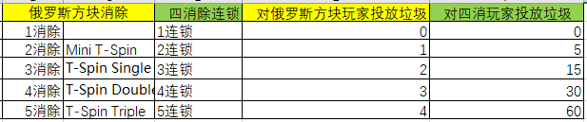

技能：（需求中的道具，这里为了统一理解吧所有道具释放方法统一成主动释放。）

技能槽：每次消除、玩家都会累积一定的技能槽，一次性消除的行数越多或技巧越高则技能槽累积的越快。且技能槽可以过载。可以一次性积攒最多释放3个大招的技能（类似于拳皇97里的赞豆。）每蓄满一次技能槽可以获得一个能量点，每个能量点可以释放一次技能。

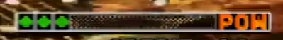

技能释放方式：仅主动释放方便理解。

技能效果：技能效果分为两类。己方增益类和敌方伤害类。己方增益类会在我方释放完技能，后完成一轮方块落地后才会执行。敌方伤害类技能，需要在对手完成一轮方块落地后才会执行。

技能获得方式：可通过游戏中积累的积分在局外获得。

装备数量：每局可装备3种技能。玩家可以自由配置。

技能随机性：玩家带着装备好的技能开局进行游戏时。每次会进行不放回随机抽取，释放技能后会再次从剩下2个技能随一个。直到3个技能全部随机完成后3个随机技能全部重置。进入下一次随机。这样可以让玩家根据释放顺序不同构筑自己的策略打法。

技能举例（后续会根据实际技能积攒速度，对各种技能进行调优）
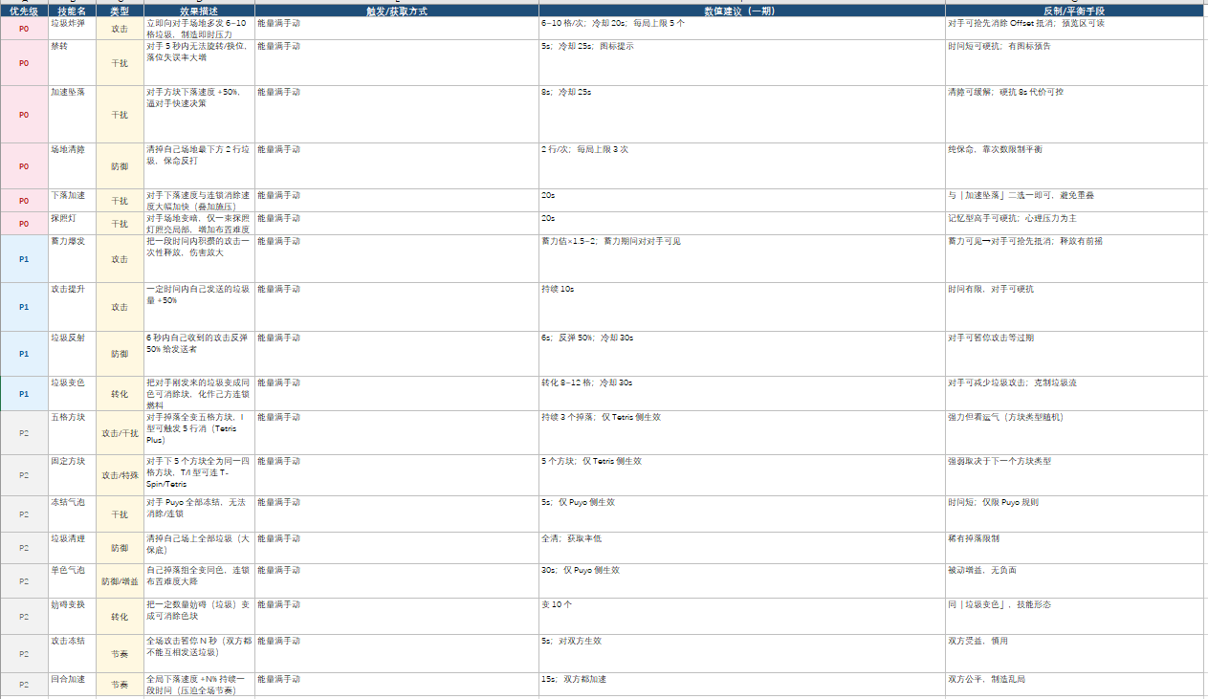

社交平台与大厅功能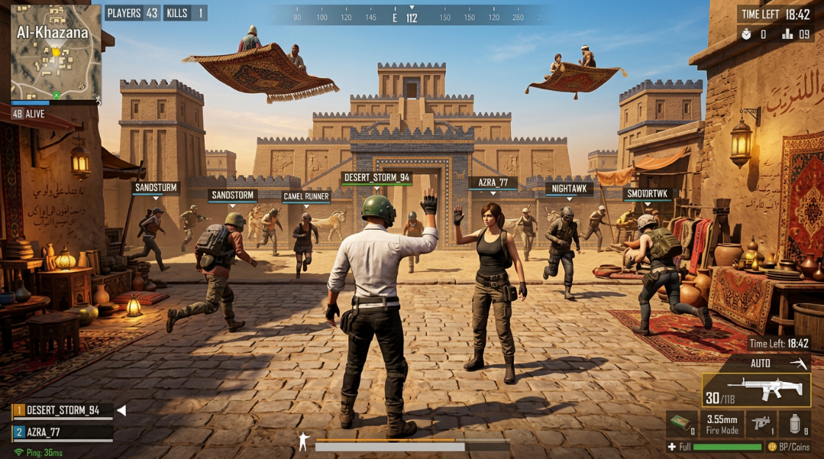
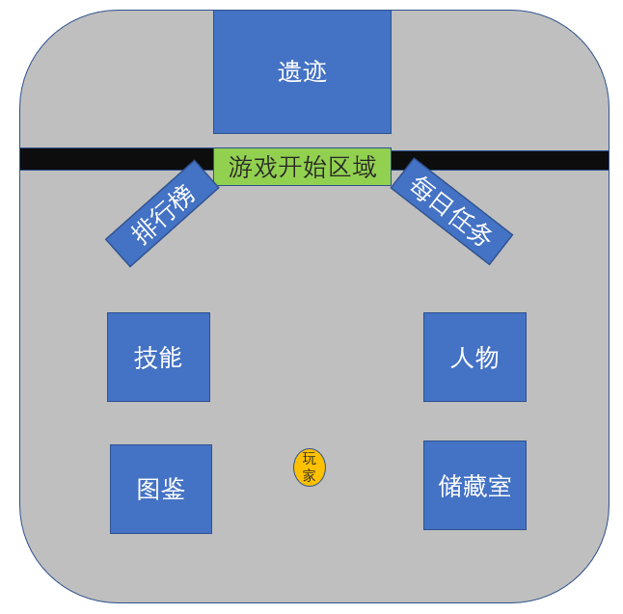
1. 常驻大厅与社交系统

独立交互系统：玩家会在这个社交大厅进行匹配。该场景为纯3D搭建，玩家可以和其他人做动作。

拉去玩家好友社交链，在社交大厅中可以添加好友。

排行榜： 大厅核心展示墙常驻全球与好友排行榜，包含“段位榜”、 “收集榜”，驱动玩家局内对抗与局外展示欲。

每日任务系统：
- 差异化目标设计： 每日 00:00 刷新 3-5 个不同维度的任务（如“胜利1局”、“参与3次对局”、“用俄罗斯方块对战一局”）。
- 梯度活跃度宝箱： 完成单个任务获得基础金币/经验，累计达到 30/60/100 活跃度可开启阶段神灯，产出皮肤碎片。
- 刷新机制： 每日提供 1 次免费任务刷新机会，超出后可消耗微量金币重置不喜欢的任务。
2. 收集系统：
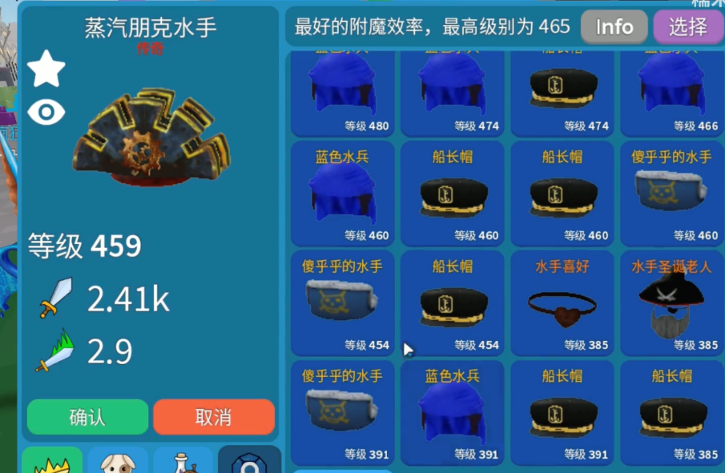

图鉴：
- 展示所有技能和玩家已解锁的技能。增加玩家收集欲望。
- 图鉴中除了可以观看自己的卡片，还可以观看地图内其他人的卡片收集。（需要看最后功能是否可以只支持）

储藏室：
- 展示所有技能和玩家已解锁的人物。增加玩家收集欲望。
- 图鉴中除了可以观看自己的任务，还可以观看地图内其他人的人物。（需要看最后功能是否可以只支持）

开扭蛋系统：

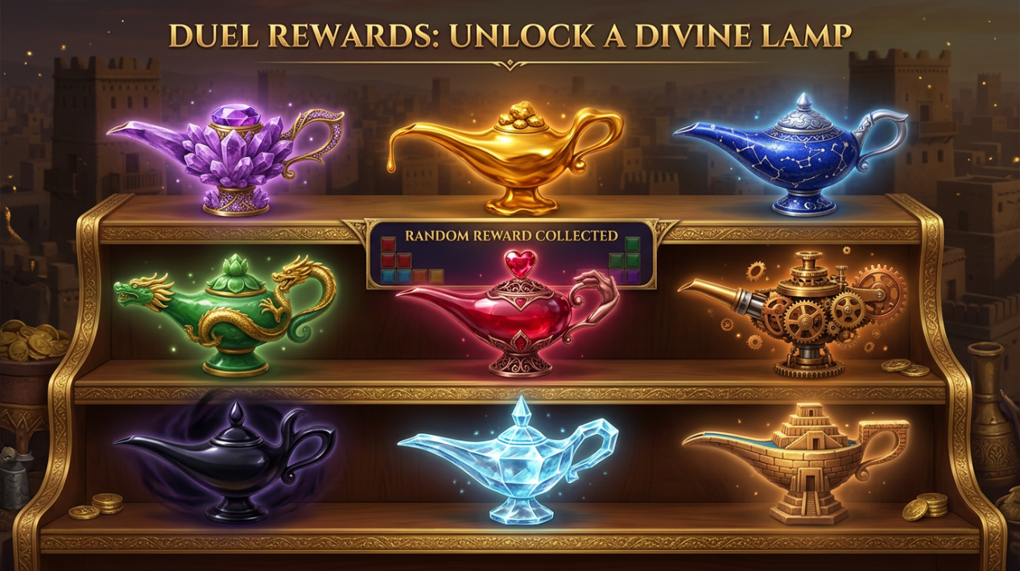

开神灯玩法： 开启扭蛋玩法可以在每局胜利或技能和任务区使用。

每次游玩对局结束后，胜利的玩家可以获得货币和开一个神灯。失败的玩家则仅获得货币

小概率获取特殊角色卡，大概率获取该金币

金币可以积攒之后自行去大厅中的技能区和人物区花费货币开启神灯。

神灯一共有9个到最后一个必定会获得角色卡。且每9个神灯里只有一个神灯会开出角色卡。

